Перед утилизацией следует вытащить все металлические предметы, скрепки, кнопки и пластмассовые папки.  Ниже представлен перечень макулатуры, которая не подлежит приему в качестве макулатуры:  • бумага для фото;  • бумага для выпечки;  • калька;  • обои;  • лотки для яиц;  • ламинированная бумага;  • втулки от туалетной бумаги;  • все виды салфеток;  • сигаретные пачки;  • ТетраПак.  Раздельный сбор мусора значительно упрощается при установке специальных разноцветных баков для разных типов отходов:  - зеленый – для стекла;  - синий – для макулатуры (кроме картона);  - желтый – для картонных изделий;  - оранжевый – для отходов из пластика;  - красный – для неперерабатываемого мусора;  - коричневые – для опасных веществ;  - черные – для органики.  Это лишь ориентировочный перечень, в разных странах мира цвета баков для мусора могут отличаться в соответствии с утвержденными эталонами. Поэтому во избежание неразберихи на контейнеры наносят специальные надписи или знаки. Баки изготавливаются из специального пластика или металла в соответствии с санитарными нормами. | Металл  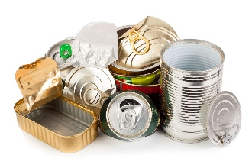  В наши дни многие промышленные предприятия сортируют металлоотходы, сортируют их и отправляют на переработку под эгидой «бережливое производство». Граждане должны ответственно подойти к раздельному сбору мусора из металла, так как этот материал без труда поддается переработке и может прослужить не одно десятилетие. В быту нас окружает огромное количество металлических изделий:  - алюминиевые банки  - жестяные банки от напитков и консервов  - крышки и прочие мелкие железные предметы.  Практически все отходы из металла принимаются для переработки за исключением аэрозольных флаконов – лаки для волос, освежители воздуха и пр.  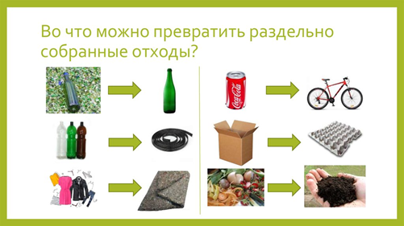  Природа удивительно прекрасна, люби её и не губи напрасно! | Отделение для обучающихся с ОВЗ МАОУ Зареченская СОШ  «ВНИМАНИЕ МУСОР»  Учимся сами, учим детей, как обращаться с ПЛАНЕТОЙ своей.  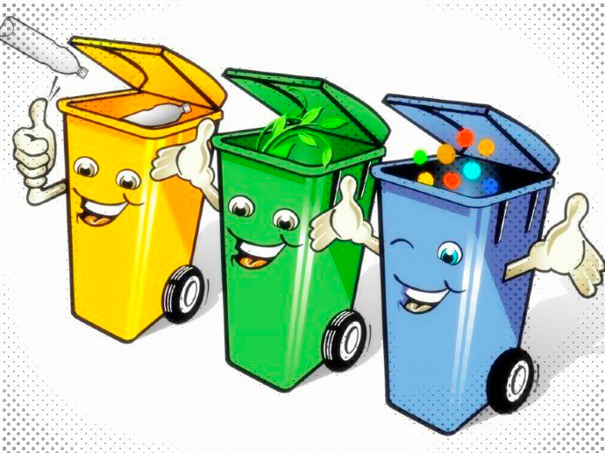  Работу выполнил ученик 9 класса отделения для обучающихся с ОВЗ МАОУ Зареченская СОШ Пасечник Алексей.  Руководитель Лазарев В.Г., учитель технологии
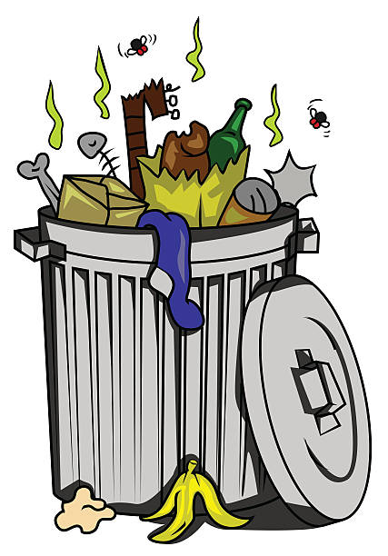  Раздельный сбор мусора необходим для того, чтобы из всех бытовых отходов выделять полезные материалы, годные для переработки и повторного использования.  Перерабатываемые отходы часто составляют более половины всего мусора.  Сортировка отходов на раннем этапе – до того, как они отправятся на помойку – решает несколько задач:  - сокращает общее количество мусора на планете,  - снижает количество потребляемых природных ресурсов за счет повторного применения сырья,  - способствует улучшению экологической ситуации,  - уменьшает затраты на вторичную переработку.  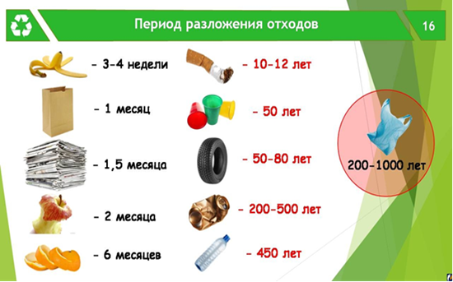 | С ЧЕГО НАЧАТЬ РАЗДЕЛЬНЫЙ СБОР МУСОРА В СВОЕМ ЖИЛИЩЕ?  Многим кажется, что если организовать раздельный сбор мусора даже в небольшой квартире, то она вся будет завалена отходами.  Главным союзником в деле раздельного сбора отходов должна стать компактность – картонные упаковки в сложенном виде практически не занимают места, а алюминиевые банки хорошо сплющиваются. Базовые правила сортировки предполагают очищение или мойку, сушку и уменьшение объема. Для каждого вида отходов желательно приобрести несколько ведер или маленьких контейнеров.  ЧТО ИМЕННО СЛЕДУЕТ СОРТИРОВАТЬ?  Разберемся с правилами сортировки мусора по его типу.  Пластик  Для облегчения разделения на пластиковой упаковке наносят специальные знаки.  Что относится к пластику при раздельном сборе мусора:  • полиэтиленовые упаковочные пакеты;  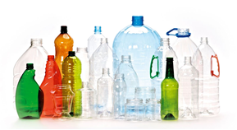  • пищевая пленка;  • пластиковые бутылки и крышки;  • полимерная упаковка;  • контейнеры;  • одноразовая посуда – стаканчики, тарелки и пр.  Стоит обратить внимание, что целлофан отправляют в контейнер со смешанными отходами, так как он не относится к пластику. | Стекло  Сейчас для переработки принимают следующиевиды стеклянных отходов:  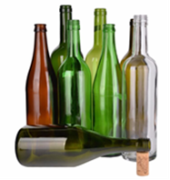  • банки;  • бутылки;  • флаконы и пузырьки;  • бой.  Но существуют особые (специализированные) виды стекла, содержащие включения других материалов. Они подлежат утилизации как неперерабатываемые отходы:  • оконные стекла;  • автомобильные стекла;  • каминные стекла;  • хрустальные изделия с включениями свинца;  • электрические лампы;  • керамическая, фаянсовая и фарфоровая продукция;  • кинескопы от телевизоров.  Бумага  Бумага считается ценным ресурсом в нашей жизни с очень давних времен. Раздельный сбор мусора из бумаги позволяет отправлять в контейнеры:  • журналы;  • газеты;  • писчую бумагу и письма;  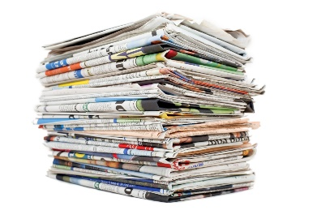  • тетради;  • рекламные проспекты;  • книги.

